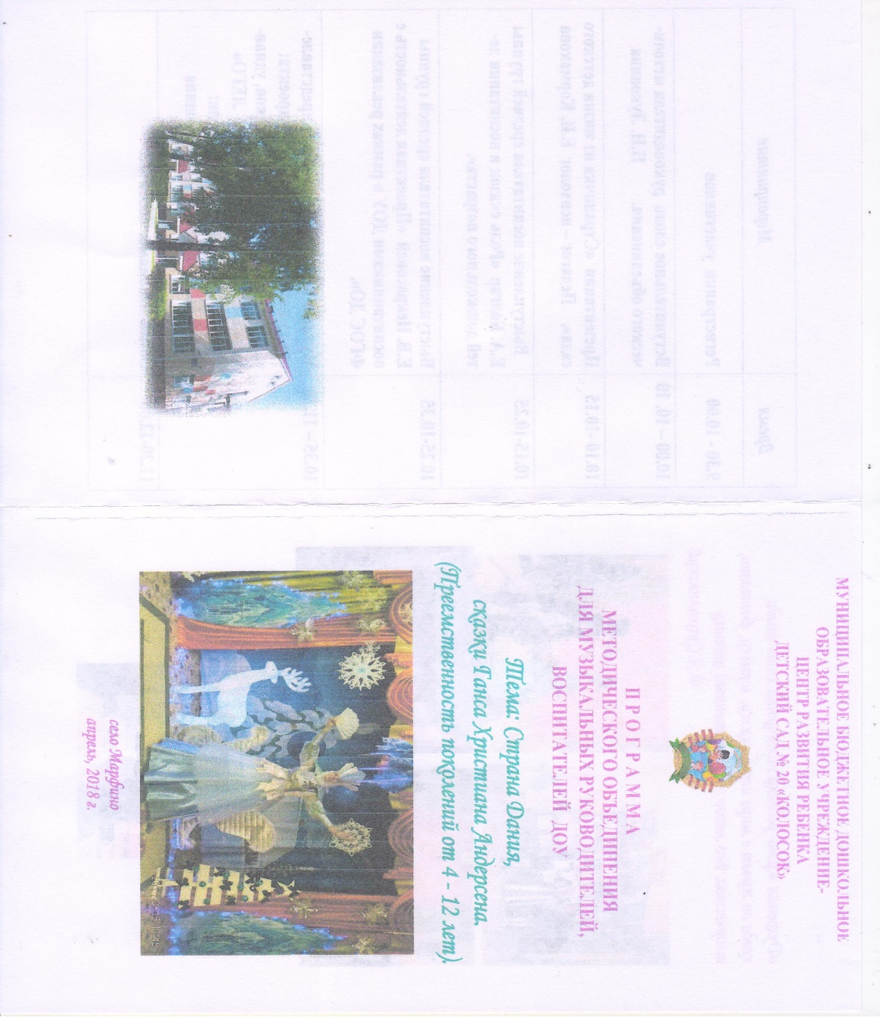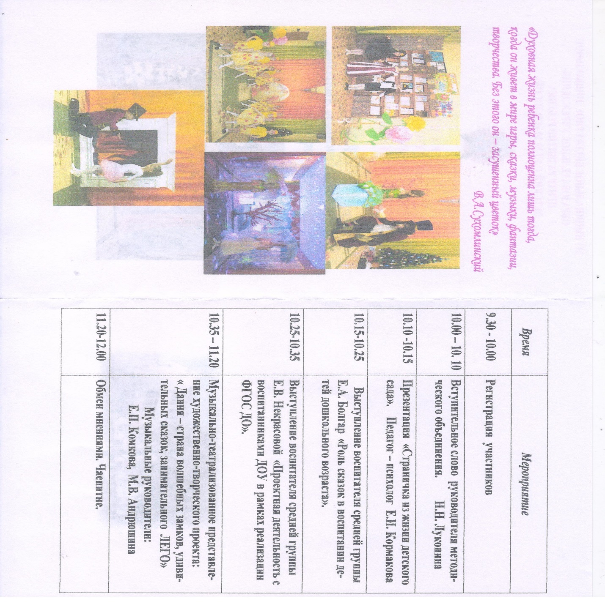

УЧРЕЖДЕНИЕ ЦЕНТР РАЗВИТИЯ РЕБЕНКА - ДЕТСКИЙ САД № 20 «КОЛОСОК»

ГОРОДСКОГО ОКРУГА МЫТИЩИ МОСКОВСКОЙ ОБЛАСТИ

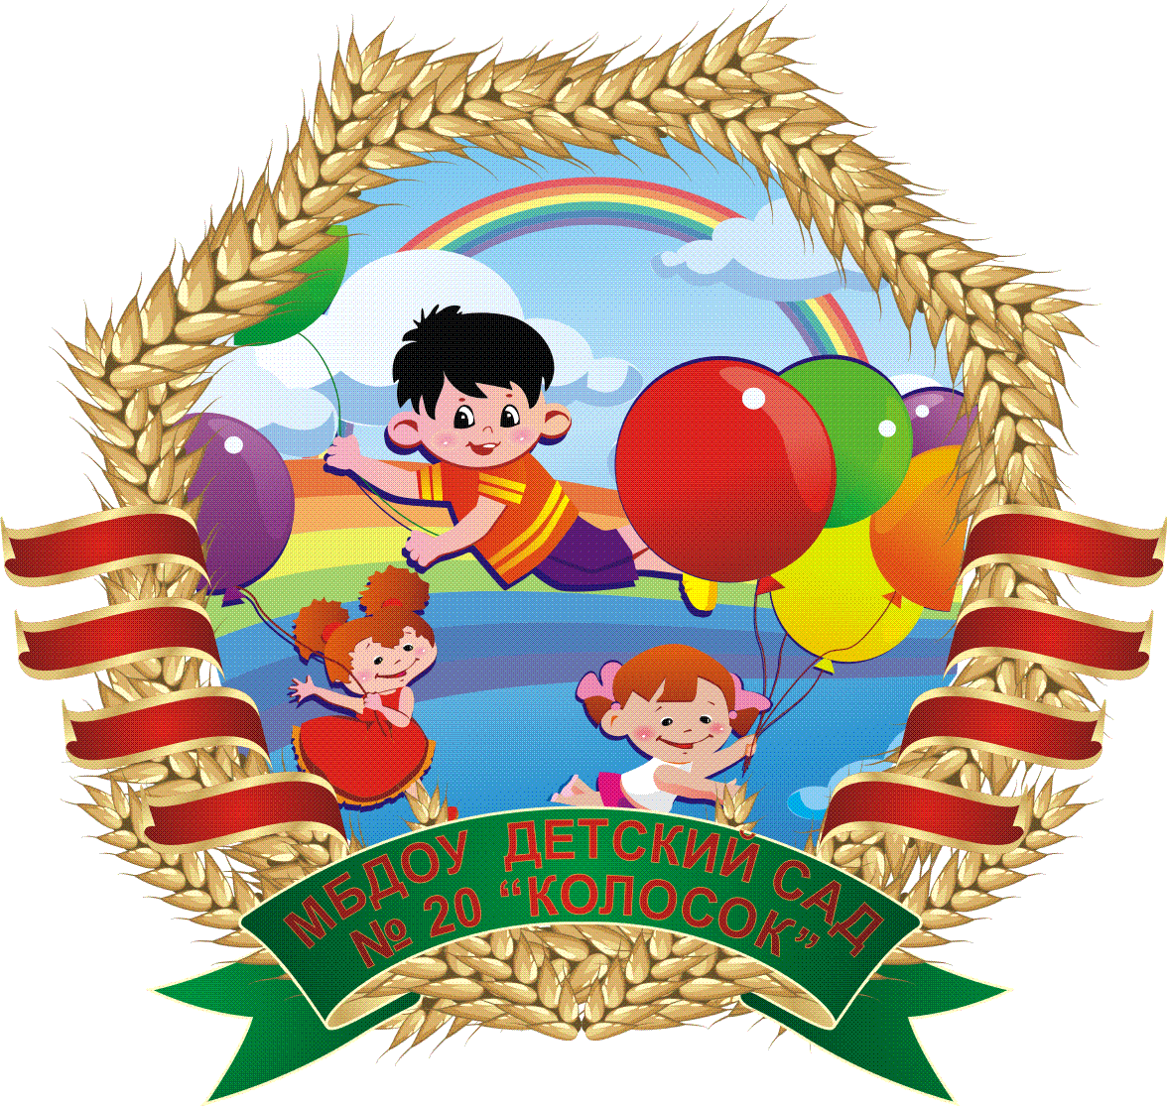

**Доклад на методическом объединении**

**Тема: «Проектная деятельность в детском саду»**

**Подготовила:**

**Некрасова Е.В.**

**2018 г.**

Метод проектов в педагогике: краткая история развития явления.

Метод проектов пришел в Россию из зарубежной педагогики. Предшественником «метода проектов» был Дальтон-план. Основная особенность заключалась в личном учебном плане и индивидуальной организации учебного материала для каждого ученика. Ребенок мог двигаться в удобном темпе, в нужные моменты, кооперируясь с другими учениками и призывая учителя для консультации.

Основоположником использования метода проектов в образовании детей стал Джон Дьюи – американский педагог и ученый. Он считал, что с помощью «метода проектов» достигается главная цель образования – развитие личности ребенка как непрерывная перестройка его опыта. Образование, по Дж.Дьюи, - это приобретение жизненного опыта. Опыт должен стать для ребенка движущей силой, от которой идет направление дальнейшего интеллектуального и социального развития личности.

В 1905 г. в России русский педагог С.Г. Шацкий пытался использовать проектный метод в подготовке педагогических кадров. «Метод проектов» нашел свое выражение также в трудах ученых 20-ых гг.: Б.В. Игнатьева, В.Н.Шульгина, Н.К. Крупской, Е.Г. Кагарова, М.В. Крупениной.

Советское правительство рассматривало этот вопрос иначе. 05.09. 1931г. вышло постановление ЦК ВКП (б) «О начальной и средней школе», которое запрещало применение метода проектов в образовательном процессе. Метод проектов был забыт более чем на 60 лет.

Тем не менее, в начале 90-х гг. XXв. метод проектов был возрожден в отечественной системе обучения. Это было связано с двумя неразрывными образовательными процессами: с одной стороны, началось активное реформирование образования по европейским стандартам, отказ от многих догматов советской системы обучения; с другой – началось широкое внедрение информационных технологий в процесс обучения.

Новое развитие «метод проектов» получил в современном образовании с учетом новых условий. Он стал частью обучения школьников, нашел применение в профессиональной подготовке специалистов. Проектная деятельность - технология, которая учит детей выражать в творчестве свою индивидуальность, даёт возможность заинтересовать детей, сделать процесс обучения личностно значимым.

Основной целью проектного метода в дошкольных учреждениях является развитие свободной, творческой личности ребенка, которая определяется задачами развития и задачами исследовательской деятельности.

Задачами развития при использовании метода проектов в работе с дошкольниками являются:

1. Обеспечение психологического благополучия и здоровья детей.
2. Развитие познавательных способностей.
3. Развитие творческого мышления.
4. Развитие коммуникативных навыков.

Наряду с решением задач общего развития дошкольников, в проектной деятельности решаются задачи развития исследовательской деятельности.

В младшем дошкольном возрасте - это:

- вхождение детей в проблемную игровую ситуацию (при ведущей роли педагога);

- активизация желания искать пути разрешения проблемной ситуации (вместе с педагогом);

- формирование начальных предпосылок исследовательской деятельности (практические опыты).

В старшем дошкольном возрасте – это:

- формирование предпосылок поисковой деятельности и интеллектуальной инициативы;

- развитие умения определять возможные методы решения проблемы с помощью взрослого, а затем самостоятельно;

- формирование умения применять данные методы, способствующие решению поставленной задачи, с использованием различных вариантов;

- развитие желания пользоваться специальной терминологией, ведение конструктивной беседы в процессе совместной исследовательской деятельности.

Организуя работу с использованием метода проектов, необходимо проследить 4 основных этапа: целеполагание, разработка проекта, выполнение проекта, подведение итогов проектной деятельности. Кратко охарактеризуем эти этапы:

|  |  |  |
| --- | --- | --- |
| **Этапы проекта** | **Деятельность педагога** | **Деятельность детей** |
| 1 этап  Целеполагание | - формулирует проблему (цель);  - определение продукта проекта;  - введение детей в игровую, сюжетную ситуацию;  - формулировка задач в соответствии с возрастом детей. | - вхождение в проблему;  - вживание в игровую ситуацию;  - принятие задач проектной деятельности;  - дополнение задач проекта. |
| 2 этап  Разработка плана проекта | - помогает в решении задач;  -помогает спланировать деятельность;  - организует деятельность вместе с детьми. | - объединение детей в рабочие микрогруппы;  - распределение функций;  -привлечение родителей к совместной проектной деятельности |
| 3 этап  Выполнение проекта | - оказывает практическую дозированную помощь детям по необходимости;  - направляет, контролирует осуществление проекта. | - формирование специфических знаний, умений, навыков, опыта отношений детей к окружающему и выполняемому проекту,;  - формирование опыта творческой деятельности детей в проекте на основе имеющегося и приобретенного опыта;  - участие родителей в работе над элементами проекта. |
| 4 этап  Подведение итогов, презентация результатов проекта | - готовит вместе с детьми презентацию проекта;  - осуществляют с детьми презентацию выполненного проекта. | - подготовка продукта совместной деятельности к презентации;  - представление продукта проекта совместно со взрослым;  - участие родителей в презентации проекта. |

Значения проектного метода.

Для детей.

Расширяются знания ребенка о различных областях действительности, развиваются общие способности детей: познавательные, коммуникативные и регуляторные. Дети приобретают необходимые социальные навыки: они становятся внимательнее друг к другу, меняется содержание игровой деятельности детей - она становится более разнообразной, сложноструктурированной, а сами малыши становятся интересны друг другу.

Для педагога.

Проектирование заставляет педагога постоянно находиться в пространстве возможностей, что изменяет его мировоззрение и не допускает применения стандартных, шаблонных действий, а требует ежедневного творческого, личностного роста.

Для родителей.

Развиваются детско-родительские отношения. Ребенок оказывается содержательно интересен родителям, поскольку он выдвигает различные идеи, открывая близким взрослым уже в знакомых ситуациях новое. Реальная жизнь ребенка и родителей наполняется богатым содержанием, которое может быть представлено в виде альбомов, увлечений, традиций.

Метод проектов, пройдя длительную историю своего развития, на современном   этапе образовательного процесса проявил определенные достоинства и недостатки, что необходимо учитывать педагогу при  использовании в практической деятельности.

|  |  |
| --- | --- |
| **Достоинства метода** | **Проблемы применения**  **метода** |
| Развитие критического мышления | Чрезмерное увлечение Интернет-ресурсами, простое «скачивание» информации без ее анализа. Фрагментарность изученной темы: нет целостной картины, которая присутствует при традиционном объяснении темы учителем. |
| Повышение познавательного интереса | Слишком частое применение приводит к снижению познавательного интереса, теряется новизна исследования, наблюдается шаблонность проектов |
| Формирование навыков самостоятельной работы | Нельзя использовать при прохождении сложных тем, в противном случае нарушается принцип посильности обучения |
| Формирование навыков работы в группе | В коллективах с низким уровнем развития возможно развитие конфликтов между детьми |
| Создание ситуации успеха ученика | Проблема ответственности воспитанников: дети с низкой познавательной активностью часто не справляются с подготовкой проекта |

К какому выводу должен прийти педагог, внедряя метод проектов в своей повседневной педагогической практике? Нельзя перегружать детей проектами, желательно, чтобы готовился не больше 2-3 проектов в год.

Сказка обладает преимуществом над другими воспитательными приёмами. Это своего рода нравственный кодекс народа. Чтобы повысить интерес к сказкам**,** любви к книгам, нашим детским садом «Колосок» был выбран проект **«**Добрые сказки мира: страна Дания, сказки Г.Х. Андерсена».